Тема урока: ГУМОРАЛЬНАЯ РЕГУЛЯЦИЯ ФУНКЦИЙ В ОРГАНИЗМЕ.

Цели и задачи урока:
-Сформировать у учащихся представления о железах внутренней и внешней секреции их свойствах и значениях.
-Показать их роль в гуморальной регуляции жизнедеятельности организма человека, возможные нарушения в их функциях и связанные с этим заболевания.
- определять степень усвоения учащимися основных понятий темы
-воспитывать культуру общения, формировать диалектико-материалистическое мировоззрение на основе развития представлений о человеке как части живой природы.
-развивать поиско- информационные умения ,умение работать с текстом учебника и конспектом урока.
Средства обучения: Учебник Биология Человек. Н.И.Сонин.
Таблица: Гуморальная система ( Железы внешней и внутренней секреции.)
При объяснении нового материала используется мультимедийная установка. компьютер (слайды) и презентация ГОРМОНЫ( учащихся.)
Тип урока--комбинированный
Ход урока
- Организационный момент
Приветствие. Проверка готовности к уроку.
2.Проверка домашнего задания.(Слайд ).
1.Задание 21 в рабочей тетради.
Дайте определение понятий: ткань, орган, система органов.
2.Задание 22 в рабочей тетради.
Рассмотрите рисунок. Напишите название систем органов и органов, их составляющих.
3.Подведение к новой теме.
1.Чем регулируются и контролируются все процессы в организме человека?
2.С помощью какого механизма осуществляется нервная регуляция?
3.Как осуществляется гуморальная регуляция?
4.Объявление темы и цели урока.(Слайд ).
Тема:ГУМОРАЛЬНАЯ РЕГУЛЯЦИЯ ФУНКЦИЙ В ОРГАНИЗМЕ.
5.Изучение новой темы:
Учитель:1.Гуморальная система регуляции функций имеется у всех организмов. Это наиболее древняя форма регуляции. В ходе эволюции у животных возникли органы, специализирующиеся на выделение таких регуляторных химических соединений- гормонов .Эти железы внутренней секреции называемые также эндокринными. Продукты
жизнедеятельности желез внутренней секреции называютгормонами.
Они располагаются в разных местах нашего организма.
Человек может жить без желудка и желчного пузыря , с одним лёгким , с одной почкой , с половиной печени, но он умрёт если удалить маленькую железу гипофиз, которая весит 0,5 г..
-Мы познакомимся с понятием железа( работа с текстом учебника)(Слайд ).
- какие виды желез?
-железы внутренней секреции
- железы внешней секреции
- в чём особенности желез внешней и внутренней секреции
-гормоны-продукты жизнедеятельности желез внутренней секреции.
Найти в тексте учебника ,что такое железа ?
Выписать определение в тетрадь
2. Железы нашего организма (составление схемы)(Слайд)
ЖЕЛЕЗЫ- органы работяги
1.Экзокринные 2. Эндокринные
(Железы внешней секреции ) ( внутренней секреции)
Экзокринные железы- имеющие выводные протоки и выделяющие свои секреты ( ферменты и другие биологически активные вещества) на поверхность тела или в полость тела.
Железы внешней секреции
1.(Выводные протоки выходят на
поверхность тела ; ) 2. ( выводные протоки
окрываются
в полость тела)
-потовые железы -слюнные, печень
-сальные -железы кишечника
-слёзные -поджелудочная железа
-половые -железы желудка

2.Смешанные железы, одновременно являются железами внутренней секреции
-половые -железы желудка
-почки -железы двенадцатиперстной кишки
-поджелудочная
Работаем с текстом и рисунком учебника и слайдов и запись в тетрадь.
3.ЭНДОКРИННАЯ СИСТЕМА
Эндокринная система- совокупность основных желез внутренней секреции ,согласованная деятельность которых обеспечивает (совместно с нервной системой ) регуляцию всех жизненно важных функций.
ЖЕЛЕЗЫ ВНУТРЕННЕЙ СЕКРЕЦИИ______- не имеющие выводных протоков и выделяющие вырабатываемые ими гормоны непосредственно в кровь или лимфу.
-Гипофиз, эпифиз, надпочечники, щитовидная железа поджелудочная железа, вилочковая железа половые железы и другие.
Все определения комментируются и записываются в тетрадь.
Следующим понятием с которым мы познакомимся является
Гормоны.
Находим определение в тексте учебника ,а затем смотрим слайды.
ГОРМОНЫ- От греческого (hormao---побуждаю , привожу в действие)-биологически активные вещества , выделяемые железами внутренней секреции.
ГОРМОНЫ - внеклеточные гуморальные регуляторы .Они секретируются на внутреннюю среду организма преимущественно в кровь из специализированных эндокринных клеток, и действуют на клетки - мишени , содержащие рецепторы к конкретным гормонам.
ФУНКЦИИ ГОРМОНОВ
- –рост и развитие организма
- адаптацию организма к постоянно меняющимся условиям окружающей среды
- –гомеостаз
- –контролирует процессы обмена веществ
Почему в физиологии принято различать классическую и диффузную эндокринные системы?
К органам классической относят: гипофиз, эпифиз. щитовидную ипаращитовидные железы ,надпочечники , островки Лангерганса поджелудочной железы, половые железы.
Диффузная эндокринная система – это совокупность отдельных клеток , продуцирующих гормоны( почки, желудок и кишечник ) и т.д
ЗАДАНИЕ: 1. По рисунку назвать железы…..?
2. Какими железами вырабатываются следующие гормоны?
3. Заполнить таблицу (работа с текстом учебника)

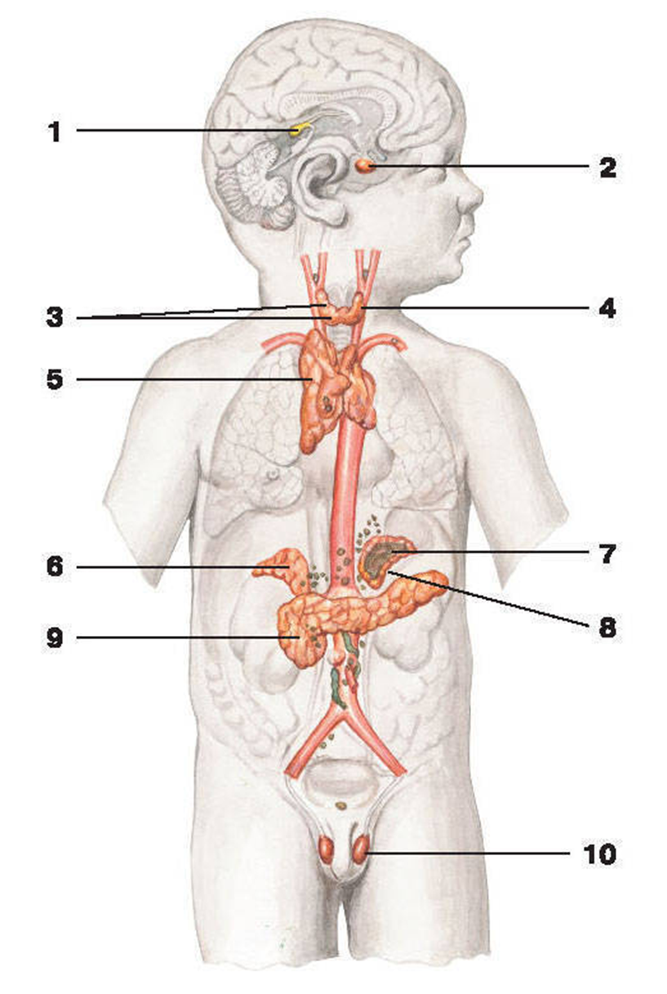

Железы | Расположение | Строение | Гормоны | Воздействие на организм
 |  |  |  | Норма
Гипофиз | Ниже моста головного мозга | Мозговой придаток, состоящий из трех частей: передней, промежуточной и задней доли | Ростовые | Регулируют рост организма в молодом возрасте
Гипофиз | Ниже моста головного мозга |  | Регуляторные | Регулируют деятельность половых и щитовидной желез и надпочечников
Щитовидная | Поверх щитовидного хряща гортани | Две доли, соединенные перемычкой и состоящие из пузырьков | Тироксин, содержащий йод | С кровью разносится по организму, регулируя обмен веществ. Повышает возбудимость нервной системы
Надпочечники | Над верхней частью почек | Двуслойные. Наружный слой- корковый, внутренний- мозговой | Кортикоиды | Регулируют обмен минеральных и органических веществ, выделение половых гормонов
Надпочечники | Над верхней частью почек | Двуслойные. Наружный слой- корковый, внутренний- мозговой | Адреналин | Ускоряет работу сердца, сужает кровеносные сосуды, тормозит пищеварение, расщепляет гликоген
Поджелудочная железа | Брюшная полость тела ниже желудка | «Островки» клеток, расположенные в разных местах железы | Инсулин | Регулирует содержание глюкозы в крови, синтез гликогена из избытка глюкозы
Просмотр презентации гормоны.(прилагается)
6.Закрепление изученного материала
1.Тест:
1.Какую железу внутренней секреции образно называют « дирижером оркестра» эндокринных желез:
а) щитовидную железу;
б)гипофиз;
в)надпочечники;
г)поджелудочную железу.
2.Какой гормон выделяют надпочечники:
а)инсулин;
б)адреналин;
в)тироксин;
г)нейрогормоны.
3.Эндокринные железы отличаются от других желез тем что:
а) выделяют секреты на поверхность тела
б) орган на который они действуют может быть расположен далеко от желез
в)выделяют секреты непосредственно в кровь или лимфу
г)выделяют секреты в полость тела.
4.Какой гормон продуцирует поджелудочная железа:
а) окситоцин
б)тироксин
в)адреналин
г)инсулин
2.Работа в группах над заданиями рубрик учебника «Какие утверждения верны?», «Рассмотрите рисунок».
Итог урока. Учитель: Сегодня мы познакомились с темой: Гуморальная регуляцияфункций в организме.(Слайд)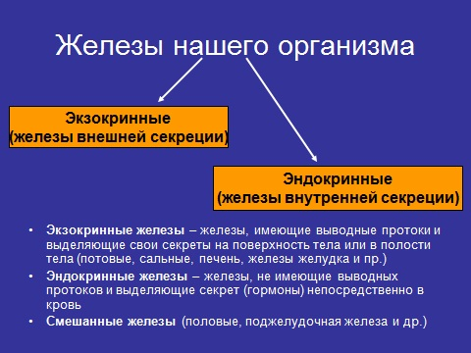

4.Домашнее задание : стр.44-49
Подготовить презентации о заболеваниях эндокринных желез.

